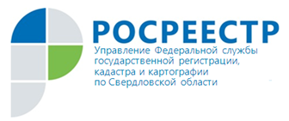
ПРЕСС-РЕЛИЗ
Объекты недвижимости под особым контролем

Осуществление учетно-регистрационных действий в отношении социально значимых объектов находятся на особом контроле в Управлении Росреестра по Свердловской области, поэтому эти процедуры проводятся в максимально короткие сроки.
На протяжении прошлого года в Свердловской области активно строились и вводились в эксплуатацию социально значимые объекты недвижимого имущества: школы, детские сады, больницы, дома культуры, физкультурно-оздоровительные комплексы и др. объекты.

Сегодня специалистами Управления Росреестра по Свердловской области осуществлена постановка на кадастровый учет и зарегистрировано право на новый детский сад, расположенный в городе Екатеринбурге по адресу: улица Академика Парина, строение 39а. Регистраторы поставили на учет здание и зарегистрировали права за 1 рабочий день. Новый объект площадью 4655 кв. м находится в Академическом районе. Четырехэтажный детский сад рассчитан
на 250 воспитанников.

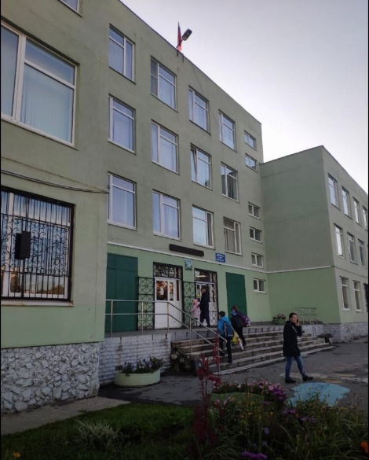
Также 11 января 2022 г. регистраторами поставлен на кадастровый учет корпус школы с надземным переходом в уровне 2-го этажа к существующему зданию школы по адресу: г. Екатеринбург, улица Фрезеровщиков, строение 84а/2. Корпус площадью 12297,6 кв. м. рассчитан на 24 учебных класса для 600 учащихся.
Кроме того, по программам переселения граждан из аварийного жилья оперативно осуществлялась постановка на кадастровый учет объектов многоквартирных домов в разных уголках региона, права за муниципальными образованиями регистрировались в кратчайшие сроки.
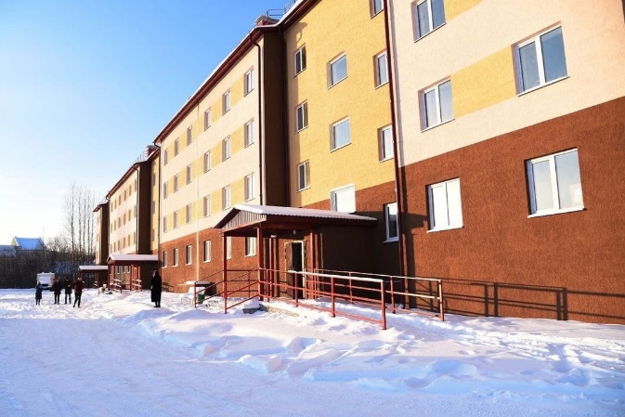
В последние рабочие дни декабря 2021 г. Ревдинским отделом Управления Росреестра по Свердловской области поставлен на государственный кадастровый учет 4-этажный трехсекционный многоквартирный жилой дом по адресу: г. Дегтярск, ул. Клубная, д. 3. Согласно документации, высота здания составляет 4 этажа, 50 квартир в данном доме предназначены для переселения дегтярцев из непригодного для проживания жилья.
Заместитель руководителя Управления Юлия Иванова: «Жилые районы стремительно развиваются, строятся новые дома и одновременно с этим возводятся социальные объекты. И это все стало возможным благодаря слаженной работе строительных организаций, федеральных, региональных органов государственной власти и муниципальных органов. Такой совместный подход к этому делу позволит и дальше развивать регион высокими темпами. В Управлении все социально значимые объекты находятся на особом контроле, регистраторами Управления проводится правовая экспертиза представленных документов и сведения о социально значимых объектах вносятся в Единый государственный реестр недвижимости в самые короткие сроки».

Контакты для СМИ
Пресс-служба Управления Росреестра по Свердловской области
+7 343 375 40 81
press66_rosreestr@mail.ru
www.rosreestr.gov.ru
620062, г. Екатеринбург, ул. Генеральская, 6 а.

